Cie Tétrofort : « Raoul, le Chevalier »

Avec Pascal Gautelier et Hélène Arthuis (cies Utopium, Anorak, Les Myop’s, Les Gamettes…)

Création 2014
Durée : 45minutes (et une version courte de 20minutes)
Pour un public scolaire (maternelle et primaire) à partir de 3 ans.
Pour la salle et l’extérieur.
Déjà joué plus de 280 fois partout en France !
Nous proposons aussi ce spectacle avec deux interprètes en langue des signes en direct.

Dans un univers de carton brut, matière première utilisée pour les décors, les costumes et les accessoires, une dizaine de personnages décalés vont se croiser dans une ambiance déjantée.
Partons alors à l’aventure avec Raoul, un chevalier arrogant et maladroit, prêt à tout pour sauver une princesse vraiment blonde, emprisonnée dans le château de la cruelle sorcière Saperli.

Note d’intention :
Le public est face à un amas de caisses en carton.
C’est un décor banal que l’on côtoie chaque jour sans y prêter attention, mais aujourd’hui, attention, tout est possible ! Nos personnages vont imaginer une fable loufoque et utiliser cette matière première pour imposer un autre univers. Tour à tour les cartons vont s’imbriquer et devenir armure, cheval, château fort, ailes de vautour, robe de princesse…

Nous avons souhaité montrer au jeune-public qu’avec de simples cartons, l’imagination peut être sans limite : il est possible d’inventer des histoires et fabriquer des objets sans avoir besoin de posséder des tas de jouets fabriqués en usine…
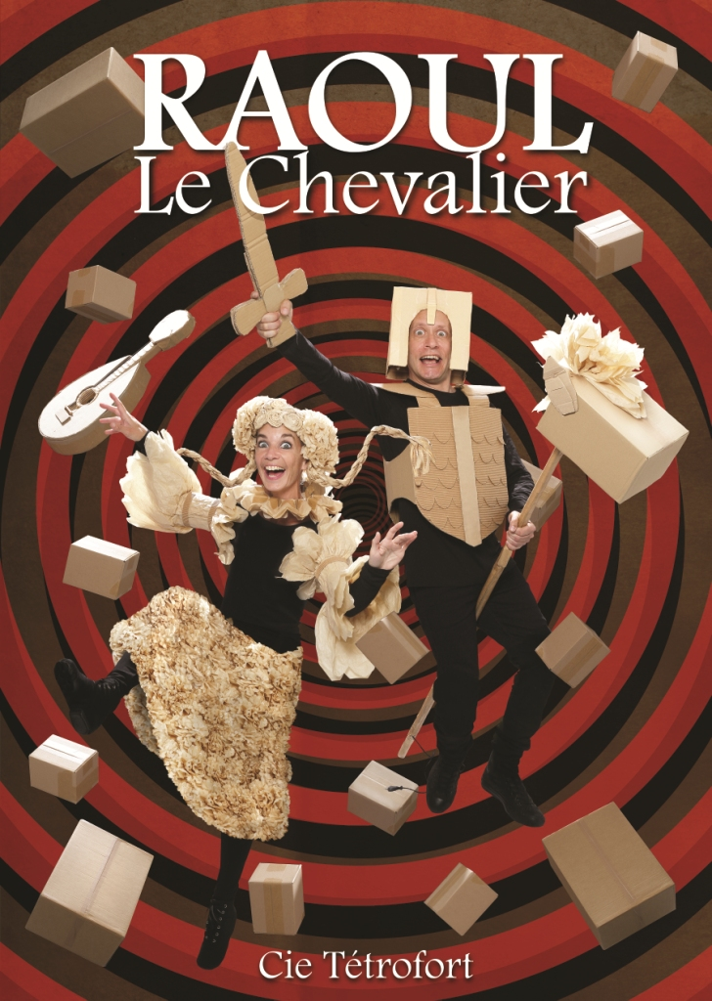

Le teaser : https://www.youtube.com/watch?v=0EIdn49IM0s
Le site : www.tetrofort.e-monsite.com

La Compagnie :
Travaillant ensemble au sein de l’Utopium Théâtre depuis 1994 essentiellement dans le domaine des arts de la rue, Pascal Gautelier et Hélène Arthuis ont créé la compagnie Tétrofort en 2008 pour développer des idées artistiques communes.
Ils créés des spectacles tout public, jeunes-publics (3 créations à ce jour) ainsi que des spectacles randonnées décalés et des commandes sur-mesure.
Ils co-organisent depuis 9 ans un festival jeune-Public « Festi’Mioches » au Mans.

Créations de la compagnie :
-« Les légendes de Takazaki » (jeune public) 2008
-« La Biosphère Love » (randonnée – faux stand) 2010
-« 14 » (randonnée spectacle) 2011
-« Les Phénomènes » (jeune public) 2011
-« 15 » (tout-public) 2014
- « Raoul le Chevalier » (jeune public- tout public- Salle et Rue) 2014
- « Les Lebrun sont au jardin » 2017
-« Vite Vite Vite » (jeune public- tout public- Salle et Rue) 2019
-« La Galerie » (installation de portraits historiques vivants) 2020
-« Suzanne » (tout-public) 2023
Nous y avons joué,

LES ECOLES EN SARTHE :

Saint Mars d’Outillé — Saint Mars la Brière — Saint Mars de Locquenay — Saint Corneille — Sainte Sabine sur Longève — Saint Symphorien — Saint Rémy du Val — Saint Georges du Bois — Saint Jean d’Assé — Champagné — Chaufour Notre Dame — Coulans sur Gée — Allonnes — Sargé lès le Mans — Chantenay Villedieu — Rouillon — Fay — Marolles les Braults — Bonnétable — Moncé en Belin — Rouez — Montfort le Gesnois — La Chartre sur le Loir — Montabon — Vaas — Mulsanne — Beaufay — Lhomme — Maresché — Spay — Fillé sur Sarthe — Roëzé sur Sarthe — Parigné l’Evêque — Parigné le Pôlin — Coulaines — Courcemont — Pontvallain — Vibraye — Arnage — Conlie — Pruillé le Chétif — Aubigné Racan — Laigné en Belin — Ruillé en Champagne — Aigné — Mézeray — Challes — Changé — Machecoul —Condé sur Sarthe — Fatine — Duneau —Piacé — La Bazoge — Téloché — Nuillé le Jalais — Brain sur Gée — Sillé le Guillaume — Ruaudin — ….

LES ECOLES SUR LE MANS :

École des Maillets — école Louise Labé — école Julien Pesche — école Gougeard — école Pablo Picasso —école Marceau — école Berthe Hubert —école Calmette — école Louis Pergaud — école Villaret — école Jules Ferry …

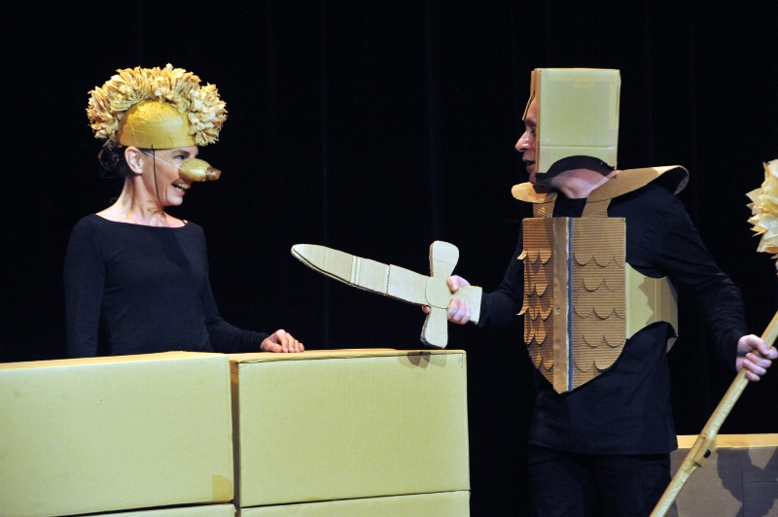

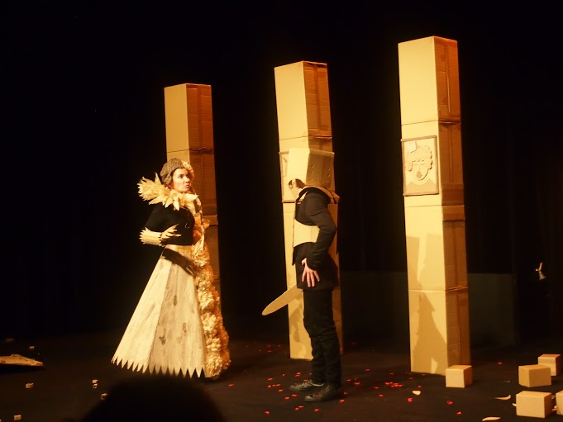

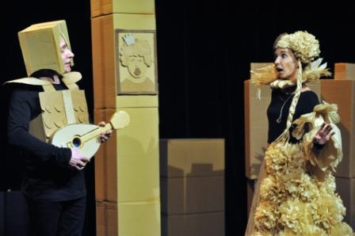

Cie TETROFORT
72000 Le Mans - 06 80 61 07 76
tetrofort@aol.com
www.tetrofort.com

